Nova超市进销存系统用户手册

v1a.4.512.1.1

目录

Nova超市进销存系统用户手册 1

1 软件运行的软硬件环境 2

1.1 硬件环境 2

1.2 软件环境 2

2 安装说明 2

2.1 软件的安装及配置的注意事项 2

2.1.1 Mysql 5.7安装及配置注意事项 2

2.1.2 Tomcat 8安装及配置注意事项 2

2.2 系统安装 3

3 系统组成 3

4 用户管理模块 3

4.1 用户登录 3

4.2 用户个人信息 4

4.3 用户修改密码 4

4.4 用户上传头像 5

4.5 管理用户信息（超级管理员权限） 5

4.6 查看职员整体概况 8

5 商品信息管理模块 8

5.1 管理商品模板（超级管理员使用） 8

5.2 校准库存 9

6 货单模块 10

6.1 货单申请模块 10

6.2 货单工作流模块 12

7 销售模块 13

7.1 超级管理员或管理员登录 13

8 统计分析模块 14

9 系统说明及注意事项 14

9.1 系统说明： 14

9.1.1 商品调货规则 14

9.2 注意事项： 14

# 软件运行的软硬件环境

## 硬件环境

|  |  |  |
| --- | --- | --- |
| **服务器** | **最低配置** | **推荐配置** |
| 应用和数据库服务器 | 1CPU：P4 2.0G | 1CPU：P4 2.8G |
| Mem：1G | Mem：2G及以上 |
| HD：20G | HD：50G及以上 |

表1-1 硬件环境表

## 软件环境

|  |  |  |  |
| --- | --- | --- | --- |
|  | **名称** | **版本** | **语种** |
| 操作系统 | Windows | 7 | 简体中文 |
| 数据库平台 | Mysql | 5.7 | 简体中文 |
| 应用平台 | Tomcat | 8.0 | 简体中文 |
| JAVA平台 | JDK | 8 | 英文 |
| 浏览器 | Firefox、IE、Chrome |  | 简体中文 |

表1-2 软件环境表

# 安装说明

## 软件的安装及配置的注意事项

### Mysql 5.7安装及配置注意事项

编码统一使用：utf8

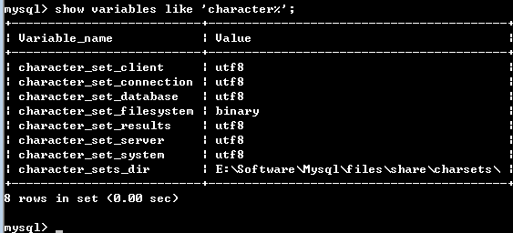

3.1.1Mysql 5.7安装及配置注意事项

### Tomcat 8安装及配置注意事项

编码统一使用：utf8

打开Tomcat 8根目录，打开 conf/server.xml ，修改配置：

<Connector port="8080" protocol="HTTP/1.1"

connectionTimeout="20000"

redirectPort="8443" **URIEncoding="UTF-8"** />

## 系统安装

步骤：

1 启动数据库服务器，把数据库：nova_supermarket.sql ，导入到数据库；

2 用解压缩软件打开 novaSupermarketInvoicingSystem.war 包，打开： /WEB-INF/classes/jdbc.properties ，修改为自己使用的数据库服务器的 IP，端口，用户名，密码。

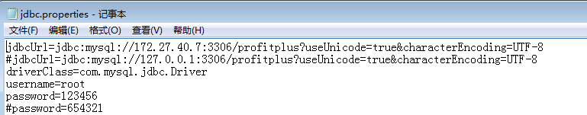

3 把打包好的 novaSupermarketInvoicingSystem.war 包，复制到 Tomcat8根目录/webapps/ 目录下；

4双击运行Tomcat8根目录/bin/startup.bat ，即可以启动服务器。

# 系统组成

Nova超市进销存系统主要由五大模块组成：用户管理模块；商品信息管理模块；货单模块；销售模块；统计分析模块。

说明：

前台入口：http://127.0.0.1:8080/novaSupermarketInvoicingSystem/

后台入口：http://127.0.0.1:8080/novaSupermarketInvoicingSystem/login

# 用户管理模块

## 用户登录

1 进入用户登录页面

2 输入用户名、密码，将验证条拉到相应位置完成响应。

3 点击登录按钮

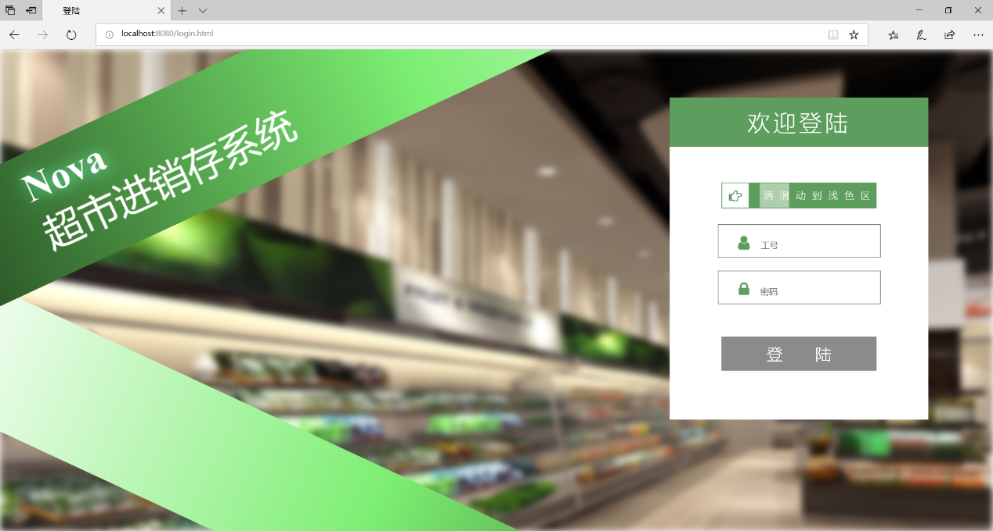

图 4.1用户登录

## 用户个人信息

1. 在导航栏点击“我的信息”，进入个人中心
2. 编辑个人资料（只能修改密码和头像）
3. 提交

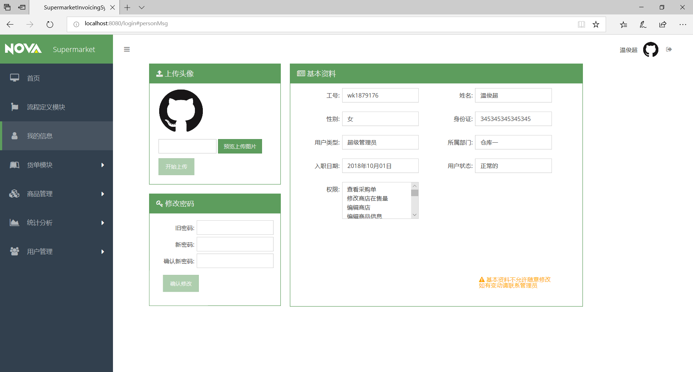

图 4.2用户个人信息

## 用户修改密码

1. 在导航栏点击“我的信息”，进入个人中心
2. 在个人中心页面左下角的修改密码处
3. 修改密码需要输入“旧密码”、“新密码”、“确认新密码”三栏信息
4. 点击“确认修改”进行修改密码

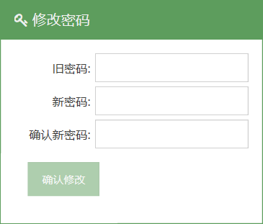

图 4.3用户修改密码

## 用户上传头像

1. 在导航栏点击“我的信息”，进入个人中心
2. 在个人中心页面左上角的上传头像处
3. 按“预览上传图片”选择本地头像图片
4. 点击“开始上传”进行更换头像

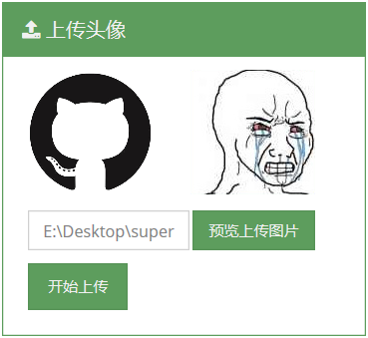

图 4.4用户上传头像

## 管理用户信息（超级管理员权限）

1. 在导航栏点击“用户管理”中的“管理用户信息”，进入管理用户信息模块
2. 可添加用户
3. 可编辑用户个人资料
4. 可重置用户登陆密码
5. 可冻结/解冻用户

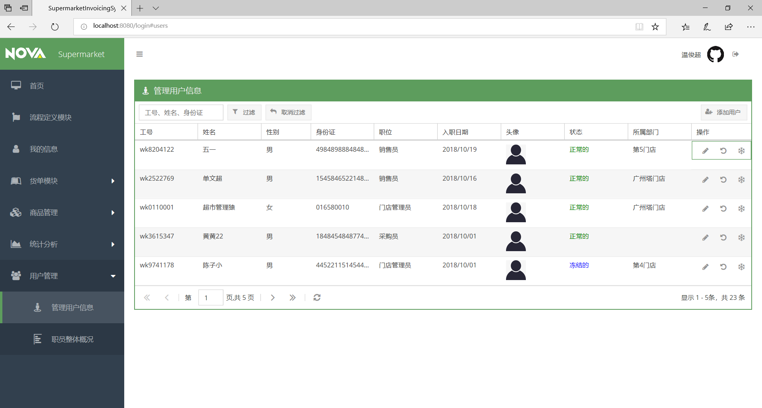

图 4.5管理用户信息模块

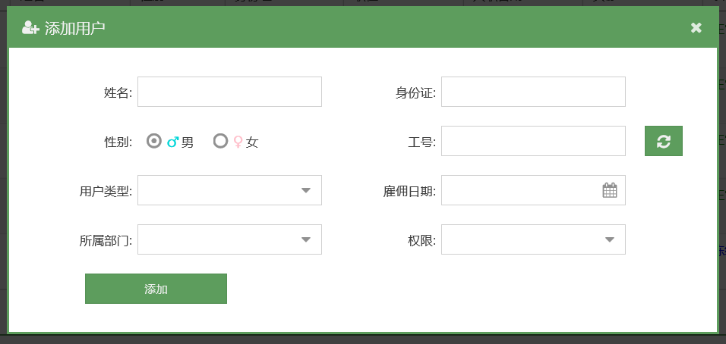

图 4.6添加用户

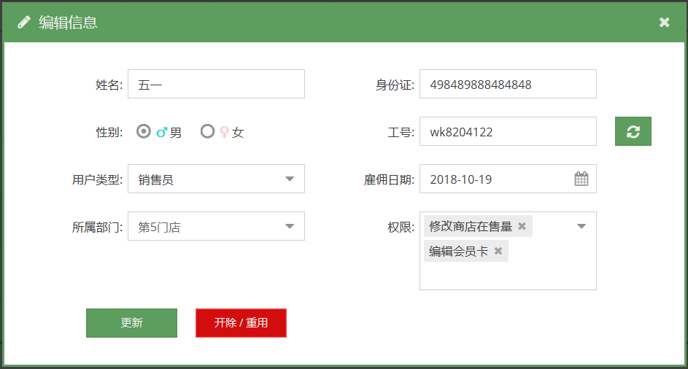

图 4.7修改用户个人资料

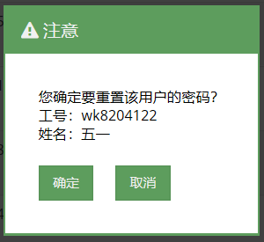

图 4.8重置用户登录密码

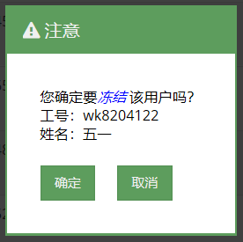 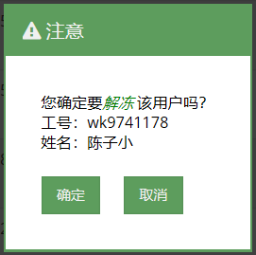

图 4.9冻结/解冻用户

## 查看职员整体概况

1. 在导航栏点击“用户管理”中的“职员整体概况”，进入查看职员整体概况模块
2. 柱状图反应当前职员的职位分布情况

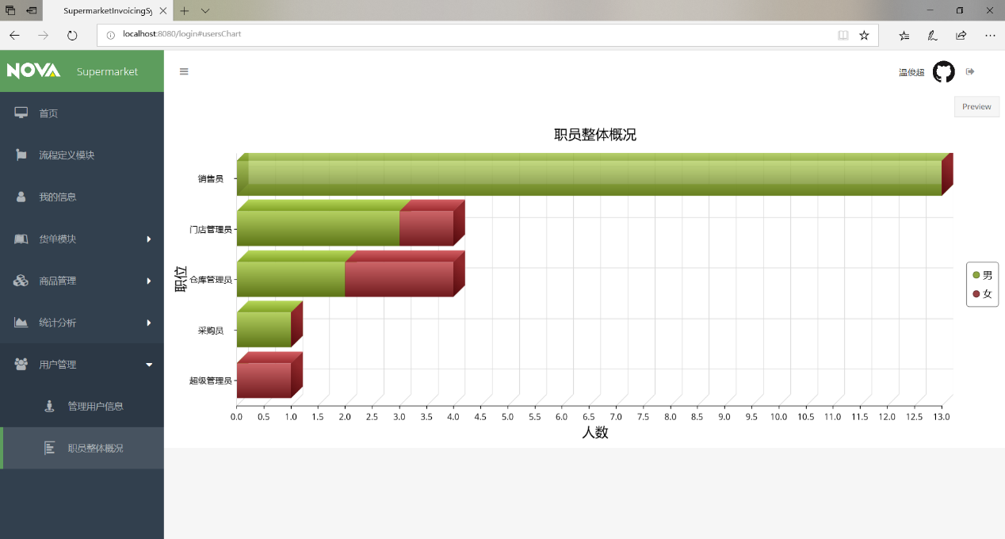

图 4.10查看职员整体概况

# 商品信息管理模块

## 管理商品模板（超级管理员使用）

1 在导航栏点击“商品管理”中的“管理商品模板”，进入管理商品模块

2 可更新/新增采购商品的商品模板（商品类型、商品名、安全库存、条形码和售价等），新增为通过修改条形码来实现

3 可更换商品模板的样图

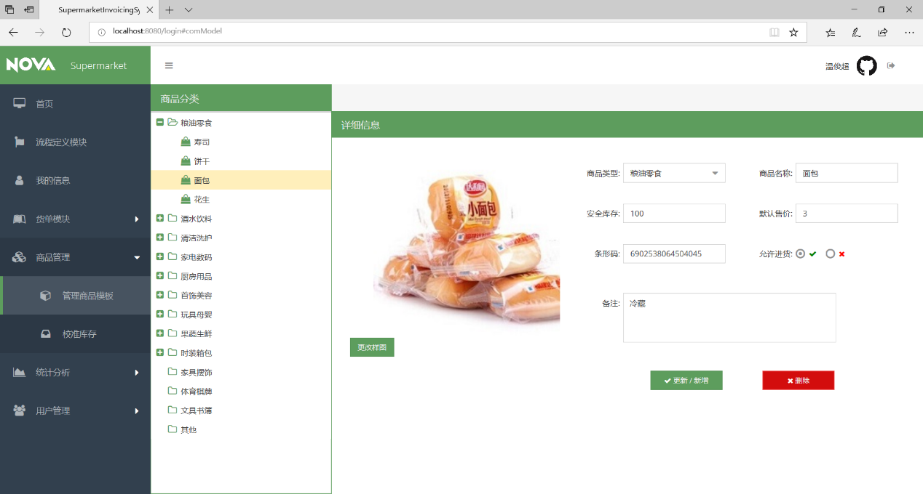

图 5.1管理商品模板（超级管理员使用）

## 校准库存

1. 在导航栏点击“商品管理”中的“校准库存”，进入校准库存模块
2. 可仅查看库存警告的商品信息
3. 可为单独商品上传特例图片
4. 可编辑商品信息（商品状态、商品名、备注和售价等）
5. 可删除仓库内错误商品信息

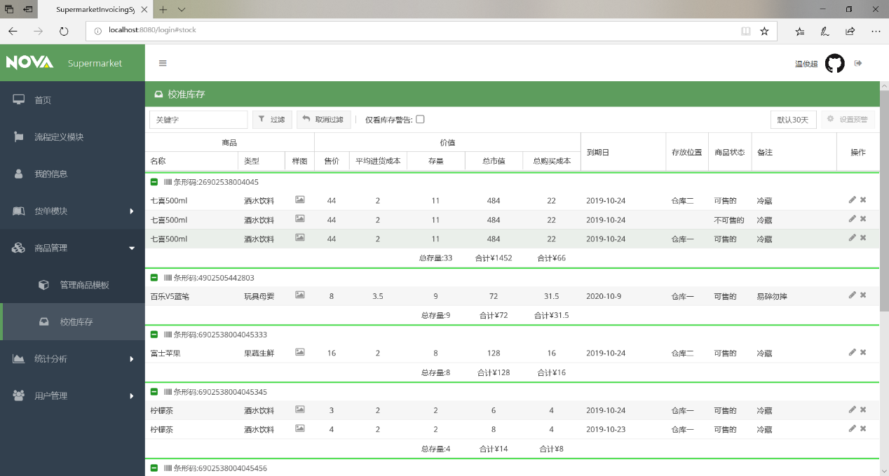

图 5.2校准库存

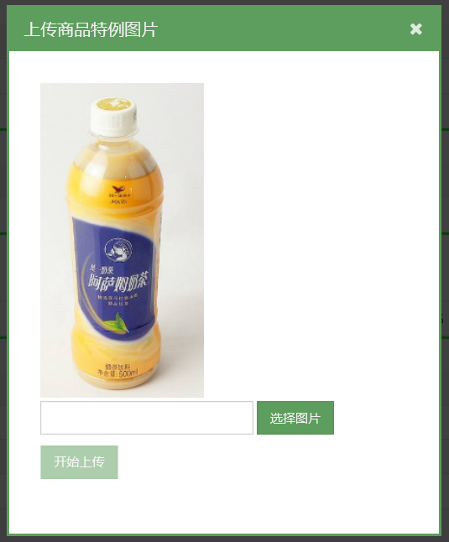

图 5.3更换特例样图

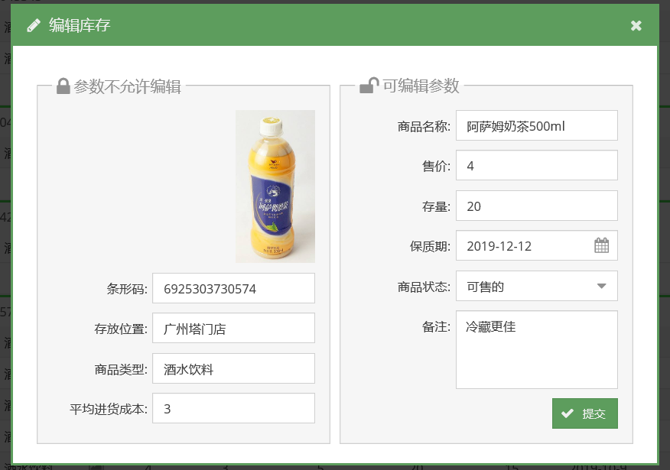

图 5.4编辑商品信息

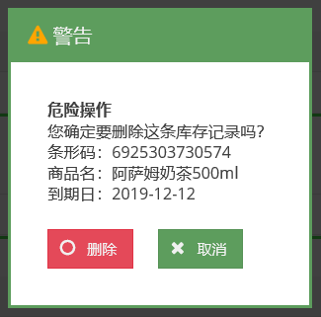

图 5.5删除仓库商品

# 货单模块

## 货单申请模块

* + - 1. 在导航栏点击“货单模块”中的“货单申请模块”，进入货单申请模块
      2. 可提交采购申请单（Add-P按钮，仅超级管理员可用）
         1. 选择仓库
         2. 从右列表往左列表添加商品模板
         3. 双击左列表商品数量列，写入采购数量
         4. 撰写备注，提交申请
      3. 可提交调货申请单（Add-T按钮，仅仓库管理者与超市管理者可用）
         1. 选择货源仓库
         2. 根据登录者身份自动选择调货单性质（内部调货/超市调货单），当为超市调货单时可选择为残缺品处理货单。
         3. 从右列表往左列表添加所需商品（残缺品则方向相反）
         4. 双击左列表商品数量列，输入采购数量
         5. 点击计算按钮，自动计算运输成本
         6. 撰写备注，提交申请
      4. 可修改处于“初始化”和“审批不通过”状态的采购单
      5. 可删除处于“初始化”和“订单异常”状态的货单

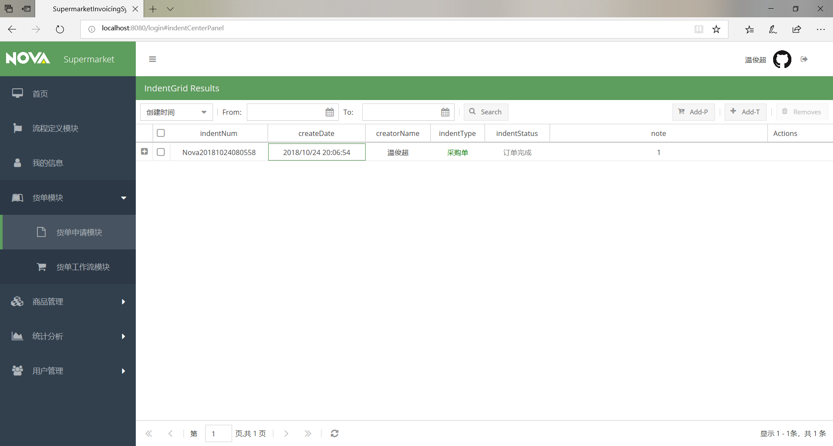

图 6.1货单申请模块

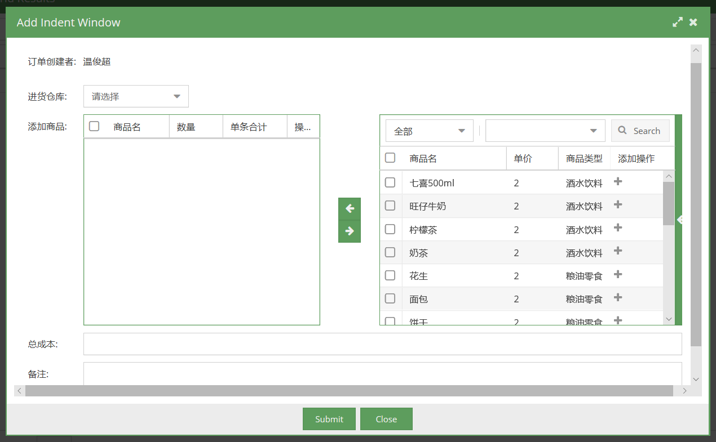

图 6.2采购单申请

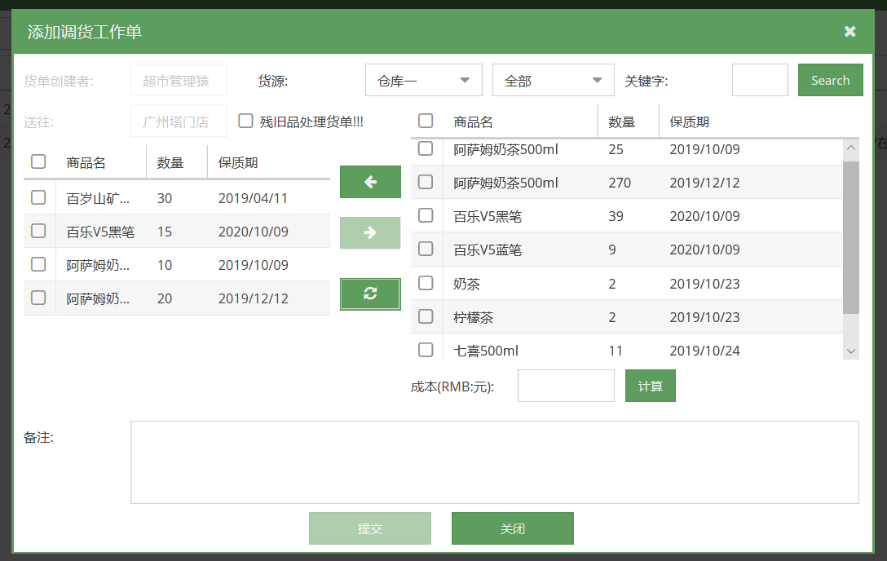

图 6.3调货单申请

## 货单工作流模块

* + - 1. 在导航栏点击“货单模块”中的“货单工作流模块”，进入货单工作流模块
      2. 货单工作流的流程是导航栏中“流程定义模块”上传的流程图定义的
      3. 可在流程定义模块中查看采购和调货的工作流程图或XML文件定义
      4. 可进行签收、审核、通知取货和确认收货等功能（审判不通过的订单修改需要回到货单申请模块修改）
      5. 可查看当前工作流的实时流程

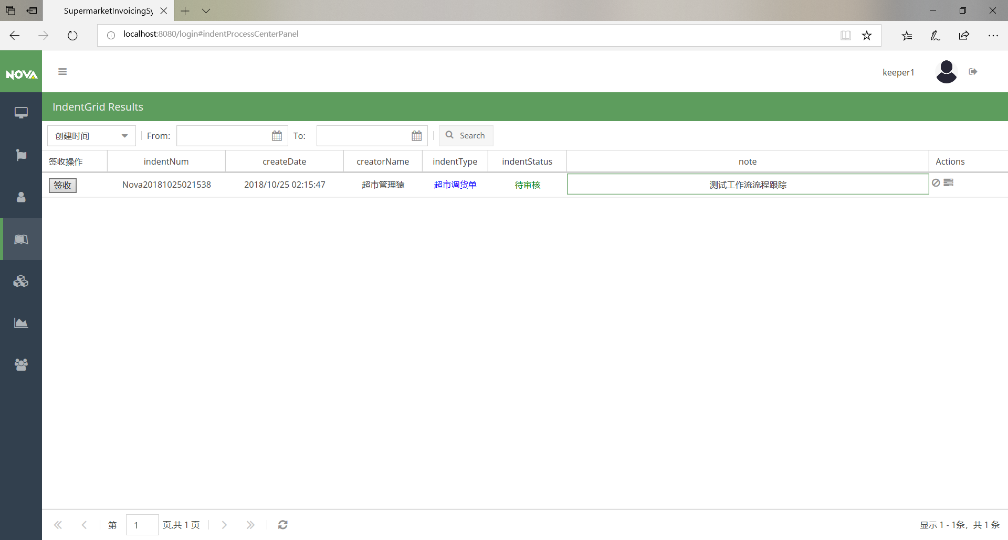

图 6.4货单工作流模块

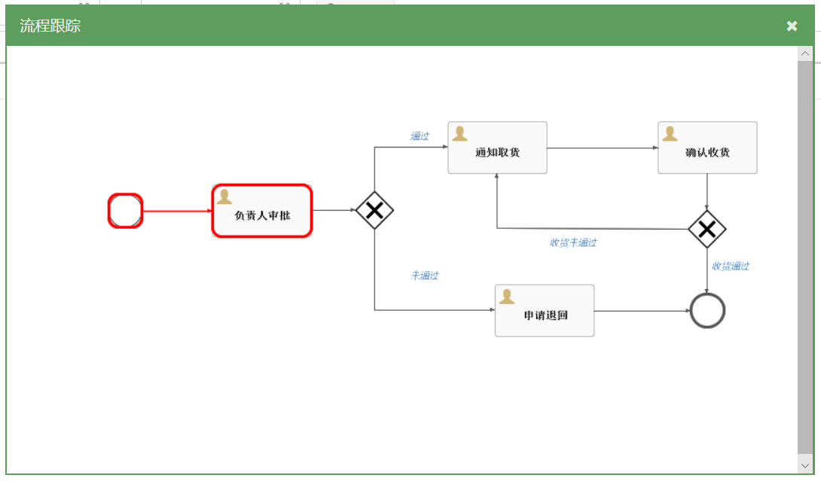

图 6.5工作流的流程跟踪

# 销售模块

## 超级管理员或管理员登录

1.进入后台管理登录页面

# 统计分析模块

# 系统说明及注意事项

## 系统说明：

### 商品调货规则

#### 运输成本计算方式：

两地距离差的单位是千米(km)。

#### 内部调货流程：

仓库管理员调货只能请求其他仓库发送货物到自己管理的仓库，不能请求发送货物到别的仓库。

超市残缺品处理是将货物发送给仓库的残缺品库，只有管理员在商品管理中可见。

## 注意事项：

此系统没有使用其他的资源服务器（如图片服务器），当需要把服务器重新部署到其他的服务器时，要把存放在当前WEB服务器里的资源，替换 novaSupermarketInvoicingSystem.war 对应的文件夹中（否则图片等资源会丢失）。这些资源包括： merchantAuthImgs 文件夹, noticeImgs 文件夹, userAuthImgs 文件夹, /WEB-INF/statistics/ 文件夹。